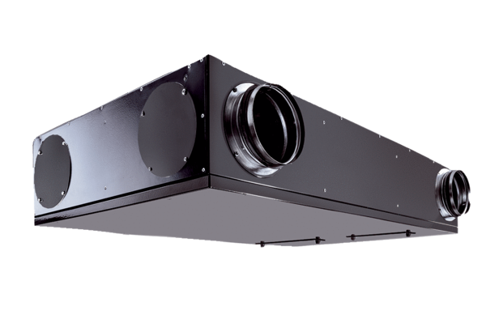Zentrales Lüftungsgerät Trio QZ-ALVerpackungseinheit: 1 StückSortiment: K
Artikelnummer: 0095.0126Hersteller: MAICO

